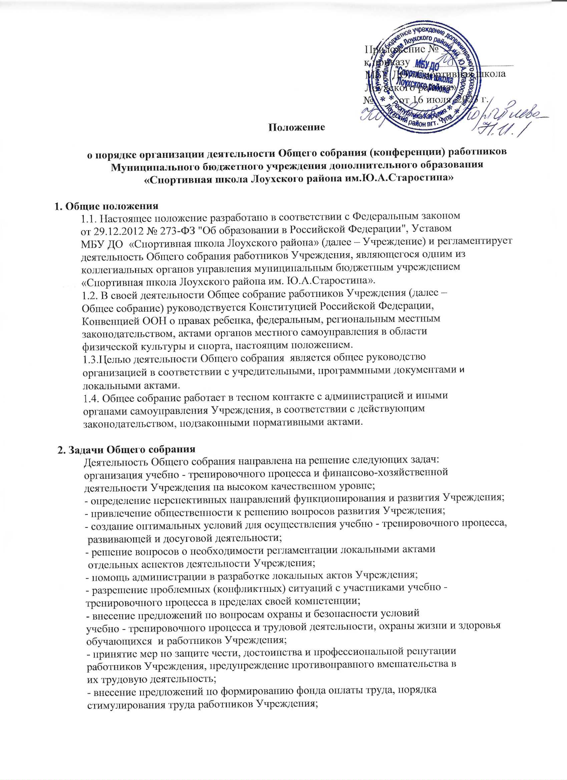

Приложение № ____
к приказу __________________
МБУ ДО «Спортивная школа
Лоухского района»
№____ от 16 июля 2023 г.

Положение

о порядке организации деятельности Общего собрания (конференции) работников
Муниципального бюджетного учреждения дополнительного образования
«Спортивная школа Лоухского района им.Ю.А.Старостина»

1. Общие положения
1.1. Настоящее положение разработано в соответствии с Федеральным законом
от 29.12.2012 № 273-ФЗ "Об образовании в Российской Федерации", Уставом
МБУ ДО «Спортивная школа Лоухского района» (далее – Учреждение) и регламентирует деятельность Общего собрания работников Учреждения, являющегося одним из коллегиальных органов управления муниципальным бюджетным учреждением «Спортивная школа Лоухского района им. Ю.А.Старостина».
1.2. В своей деятельности Общее собрание работников Учреждения (далее –
Общее собрание) руководствуется Конституцией Российской Федерации,
Конвенцией ООН о правах ребенка, федеральным, региональным местным
законодательством, актами органов местного самоуправления в области
физической культуры и спорта, настоящим положением.
1.3.Целью деятельности Общего собрания является общее руководство
организацией в соответствии с учредительными, программными документами и локальными актами.
1.4. Общее собрание работает в тесном контакте с администрацией и иными
органами самоуправления Учреждения, в соответствии с действующим
законодательством, подзаконными нормативными актами.

2. Задачи Общего собрания
Деятельность Общего собрания направлена на решение следующих задач:
организация учебно - тренировочного процесса и финансово-хозяйственной
деятельности Учреждения на высоком качественном уровне;
- определение перспективных направлений функционирования и развития Учреждения;
- привлечение общественности к решению вопросов развития Учреждения;
- создание оптимальных условий для осуществления учебно - тренировочного процесса,
развивающей и досуговой деятельности;
- решение вопросов о необходимости регламентации локальными актами
отдельных аспектов деятельности Учреждения;
- помощь администрации в разработке локальных актов Учреждения;
- разрешение проблемных (конфликтных) ситуаций с участниками учебно -тренировочного процесса в пределах своей компетенции;
- внесение предложений по вопросам охраны и безопасности условий
учебно - тренировочного процесса и трудовой деятельности, охраны жизни и здоровья
обучающихся и работников Учреждения;
- принятие мер по защите чести, достоинства и профессиональной репутации
работников Учреждения, предупреждение противоправного вмешательства в
их трудовую деятельность;
- внесение предложений по формированию фонда оплаты труда, порядка
стимулирования труда работников Учреждения;
- внесение предложений по порядку и условиям предоставления социальных
гарантий и льгот обучающимся и работникам в пределах компетенции Учреждения;
- внесение предложений о поощрении работников Учреждения;
- направление ходатайств, писем в различные административные органы,
общественные организации и др. по вопросам, относящимся к оптимизации
деятельности Учреждения и повышения качества оказываемых услуг.

3. Компетенция Общего собрания
В компетенцию Общего собрания входит:
- утверждение основных направлений деятельности Учреждения;
- согласование отчетного доклада директора Учреждения о работе в истекшем году;
- утверждение результатов самообследования Учреждения;
- разработка и принятие Положения об Общем собрании работников;
- разработка и принятие Правил внутреннего распорядка работников;
- создание Совета Учреждения для оперативности принятия решений по
вопросам, отнесенным к компетенции Общего собрания работников и обучающихся Учреждения;
- избрание прямым открытым голосованием Совета Учреждения;
- создание постоянных и временных комиссий по различным направлениям
работы Совета Учреждения;
- рассмотрение вопросов об укреплении, развитии материально - технической
базы;
- заслушивание отчетов о работе Совета Учреждения;
- решение иных вопросов, в соответствии с законодательством Российской Федерации.

4. Организация деятельности Общего собрания
4.1 Общее собрание является высшим коллегиальным органом управления Учреждением для рассмотрения основных вопросов трудового процесса.
4.2 Членами Общего собрания являются все работники Учреждения, работа в
Учреждении для которых, является основной.
4.3 Работой Общего собрания руководит избранный из числа участников
председатель. Протокол общего собрания ведёт избранный из числа участников
секретарь, который избирается на первом заседании Общего собрания сроком на
один календарный год. Председатель и секретарь Общего собрания выполняют
свои обязанности на общественных началах.
4.4. Председатель Общего собрания:
- организует деятельность Общего собрания;
- определяет повестку дня;
- контролирует выполнение решений.
4.5 Общее собрание собирается по мере необходимости, но не реже одного
раза в год, по инициативе директора Учреждения. Общее собрание действует
бессрочно.
4.6 Общее собрание вправе принимать решения, если в его работе участвуют
не менее 2/3 от общего числа работников Учреждения.
4.7 Процедура голосования определяется Общим собранием.
4.8 Вопросы для обсуждения на Общем собрании вносятся его членами. С
учетом внесенных предложений формируется повестка заседания Общего
собрания.
4.9. Общее собрание не вправе рассматривать и принимать решения по
вопросам, не отнесенным к его компетенции настоящим Уставом.
4.10. Общее собрание не вправе выступать от имени Учреждения.
4.11. Решения Общего собрания:
- считаются принятыми, если за них проголосовало не менее 2/3 присутствующих;
- после принятия носят рекомендательный характер, а после утверждения
руководителем учреждения становятся обязательными для исполнения;
- доводятся до всего трудового коллектива учреждения не позднее, чем в
течение 5 дней, после прошедшего заседания.
5 Ответственность Общего собрания
Общее собрание несет ответственность:
- за выполнение, выполнение не в полном объеме или невыполнение закрепленных за ним задач;
- соответствие принимаемых решений законодательству Российской Федерации,
подзаконным нормативным правовым актам, Уставу Учреждения;
- за компетентность принимаемых решений.

6. Делопроизводство Общего собрания
6.1. Решения Общего собрания оформляются протоколом, который хранится
в делах Учреждения.
6.2.В протоколе фиксируются:
- дата проведения;
- количественное присутствие (отсутствие) членов трудового коллектива;
- приглашенные (ФИО, должность);
- повестка дня;
- выступающие лица;
- ход обсуждения вопросов;
- предложения, рекомендации и замечания членов трудового коллектива и
приглашенных лиц;
- решение.
6.3.Протоколы подписываются председателем и секретарем Общего собрания.
6.4.Нумерация протоколов ведется от начала календарного года.
6.5.Протоколы Общего собрания хранится в делах Учреждения.

7. Заключительные положения
7.1.Изменения и дополнения в настоящее положение вносятся Общим
собранием и принимаются на его заседании.
7.2.Положение действует до принятия нового положения, утвержденного
на Общем собрании трудового коллектива в установленном порядке.

